Visite thématique : les INSOLITES
proposée le 20 janvier 2024
mise en place par Anne Debal-Morche et Stéphanie Guillaume-Chapelet .

Une archive peut être insolite par son support (c’est le cas des objets, qu’on ne s’attend pas à trouver dans les archives), par son contenu ou par un détail de représentation.
Un choix tout à fait subjectif a été fait à partir de découvertes fortuites lors de recherches ou de consultation, lors de classements d’archives ou de recherches. Cette sélection d’insolites permet aussi de mettre en valeur les fonds d’où ils proviennent, archives publiques et archives privées, et de montrer la variété des archives « quelque soient leur date, leur forme et leur support », comme indiqué dans la définition des archives, donnée par le Code du patrimoine en 2004.

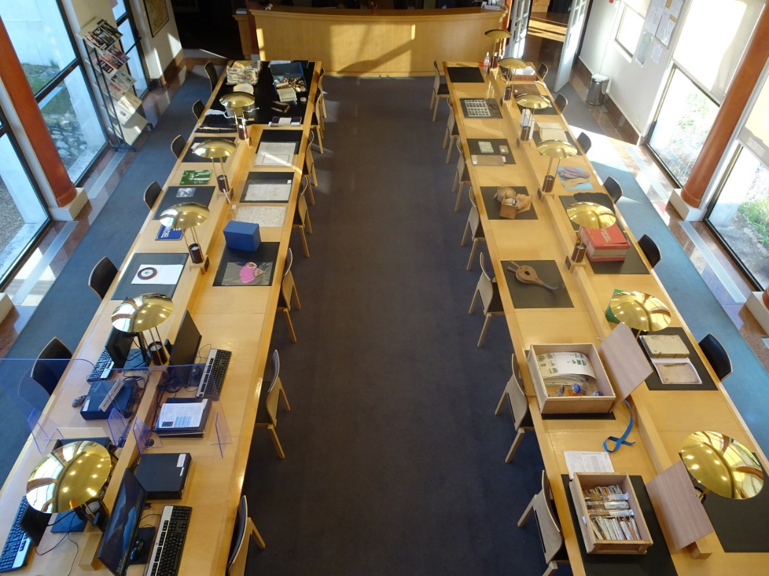
La présentation en salle de lecture

La présentation suit le parcours de visite. Il n’y a pas d’ordre chronologique ou thématique.

Les couleurs des archives

Objets provenant de la manufacture de soieries Le Manach à Tours (187 J)

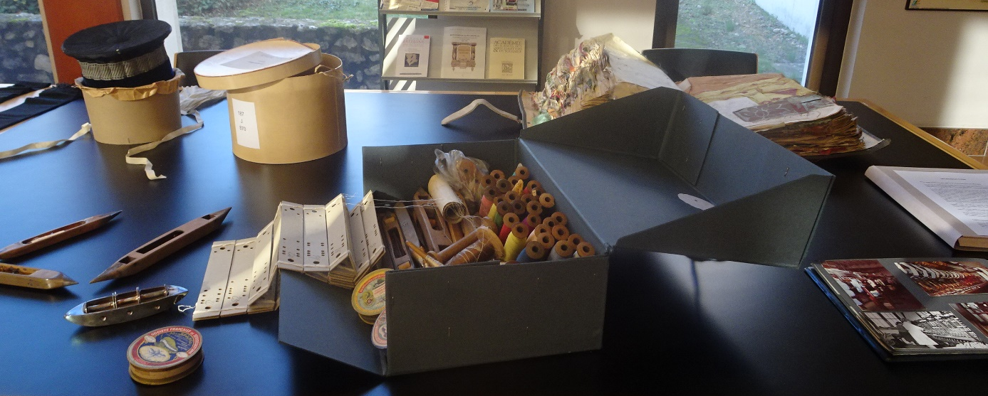
A l’arrière-plan : costume de magistrat d'Ernest Démonté, juge du tribunal de commerce : mortier (coiffure), écharpe et rabat blanc contenus dans un carton à chapeaux [sans date, 19e siècle] (187J 870). Registre avec les échantillons de soieries.

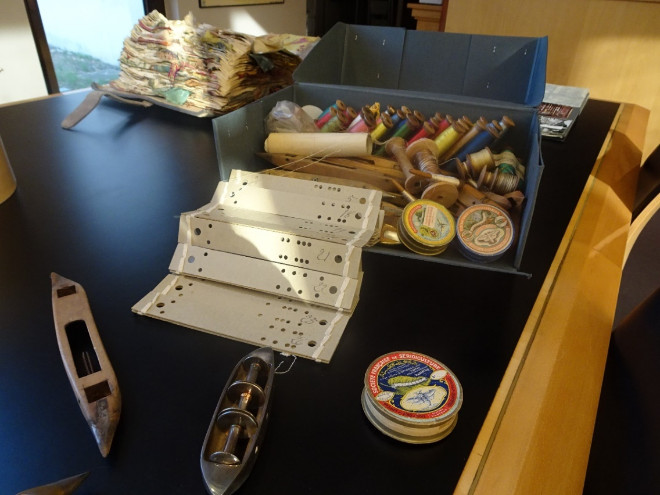
Petit matériel de tissage et de préparation du tissage : navettes, bobines de fil, porte bobine (bois et métal), carton d'armure (pour métier à tisser), gabarit, plombs, boîtes à graines de vers à soie, cocons de vers à soie (187 J 845)

Une vision collective

Registre. Journal historique de l’abbaye de Beaumont, de 1576 à 1610. — Ce journal est écrit par une religieuse de l’abbaye. Prodiges et crise « eschatologique » – 1583 – H 796
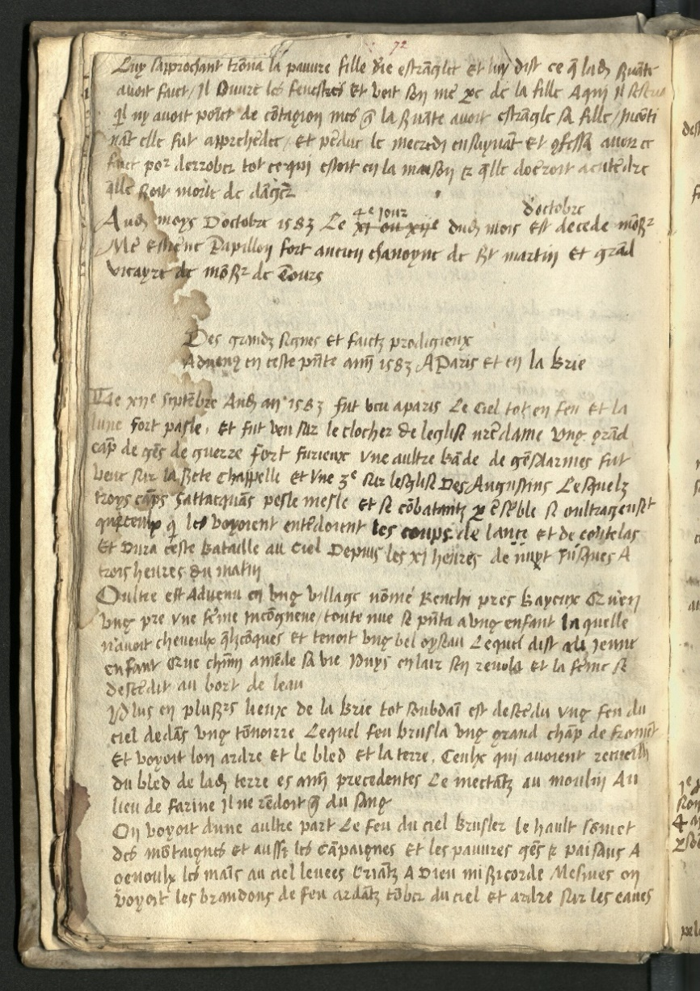

Cette vision collective et les événements inexpliqués décrits ici, s’inscrivent dans un contexte très particulier, celui de la guerre civile entre protestants et catholiques et de résurgence des épidémies. La mort est partout. Ces processions sont intimement liées aux prodiges qui se manifestent et dont la religieuse se fait l’écho dans ce passage. Cette bataille céleste, ces feux inexpliqués et autres phénomènes sont la marque d’un psychisme collectif de panique, une « surcharge émotive ».

Extrait du texte
- Des grands signes et faictz prodigieux
- advenus en ceste présente année 1583 à Paris et en la Brie
- Le XIIe septembre aud. an 1583 fut veu à Paris le ciel tot en feu et la
- lune fort pasle. Et fut veu sur le clocher de l’église notre Dame ung grand
- camp de gens de guerre fort furieux, une autre bande de gensdarmes fut
- veue sur la saincte Chapelle et une 3e sur l’esglise des Augustins. Lesquelz
- troys camps s’attacquans pesle mesle et se combatantz par ensemble si outrageusement
- que ceulx qui les voyoient enendoient les coups de lance et de coutelas
- et dura ceste bataille au ciel depuis les XI heures de nuyt jusques à
- trois heures du matin.
- Oultre est advenu en ung villaige nommé Renchi près Bayeux qu’en
- ung pré une femme incongneue toute nue se présenta à ung enfant, laquelle
- n’avoit cheveulx quelzconques et tenoit ung bel oyseau. Lequel dist au jeune
- enfant « que chacun amende sa vie ». Puys en l’air s’en renvola et la femme se
- descendit au bort de l’eau.
- Plus en plusieurs lieux de la Brie tot soubdain est descendu ung feu du
- ciel dedans ung tonnoirre. Lequel feu brusla uneg grand champ de froment
- et voyoit l’on ardre et le bled et la terre. Ceulx qui avoient recueilli
- du bled de lad. terre es années précédentes le mectantz au moulin au
- lieu de farine il ne rendoit que du sang.
- On voyoit d’une aultre part le feu du ciel brusler le hault sommet
- des montaignes et aussi les campaignes et les pauvres gens et paisans à
- genoulx les mains au ciel levées oriantz à Dieu misericorde. Mesmes on
- voyoit les brandons de feu ardantz tomber du ciel et ardre sur les eaues

Supports et matières

Disques vinyle (collection Fonteneau, consacrée à la Commune de Paris en 1871 et aux mouvements populaires, 230 J en cours de cotation)

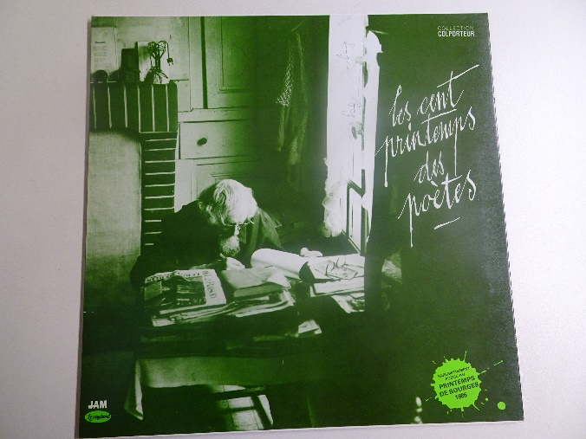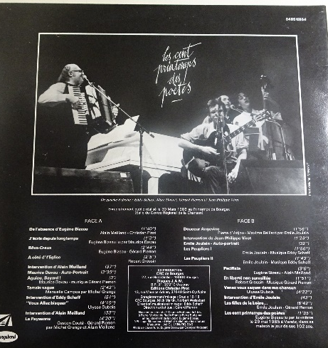
Disque 33 tours : Les cent printemps des poètes. Enregistrement public réalisé le 30 mars 1985 au Printemps de Bourges comportant deux poèmes d’Eugène Bizeau dont la photographie figure en couverture.

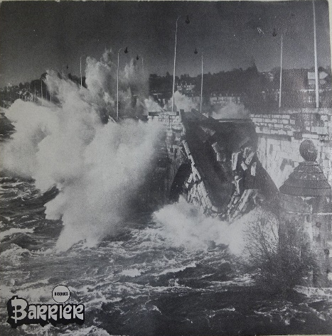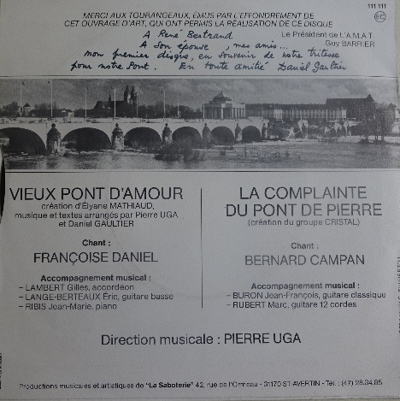
Disque 45 tours, réalisé après l’effondrement du pont de Tours en 1978. Chansons : Complainte du pont de pierre et Vieux pont d’amour

Plaque de rue « rue Louise Michel » provenant de la commune de la Ville-aux-Dames (collection Fonteneau, sur la Commune de Paris 1871 et les mouvements populaires 230 J en cours de cotation)
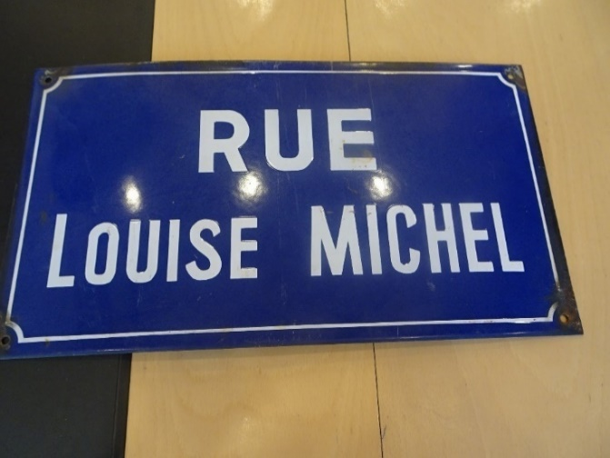

Bande magnétique : enregistrement d’une émission de Menie Grégoire, donnée à RTL (66 J 2374) le 10 décembre 1969

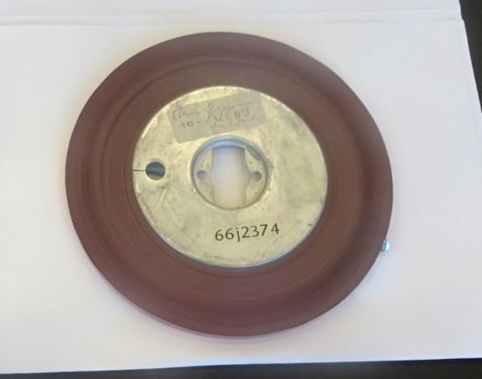

Carte d’échantillons de lainerie contenant les modèles de laine ainsi que leur composition et leur prix à l’aune, d’une fabrique de lainerie commencée à Tours à la fin de l’année 1788 par Jean Acart, ancien fabricant de soierie de la même ville (C 889)
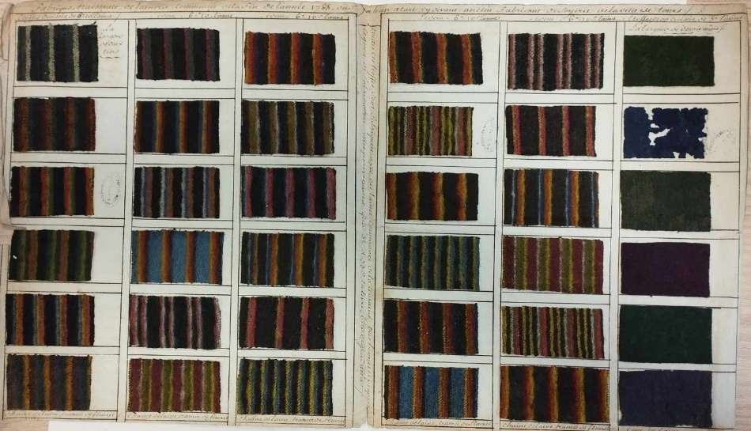

Livres et revues

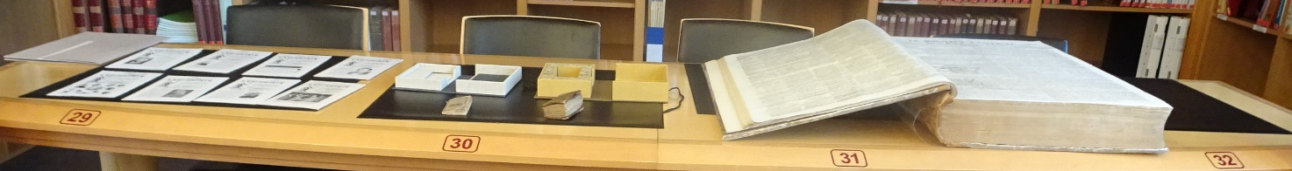
De gauche à droite : une revue insolite par son contenu, les deux ouvrages les plus petits conservés aux Archives d’Indre-et-Loire, un des ouvrages le plus gros.

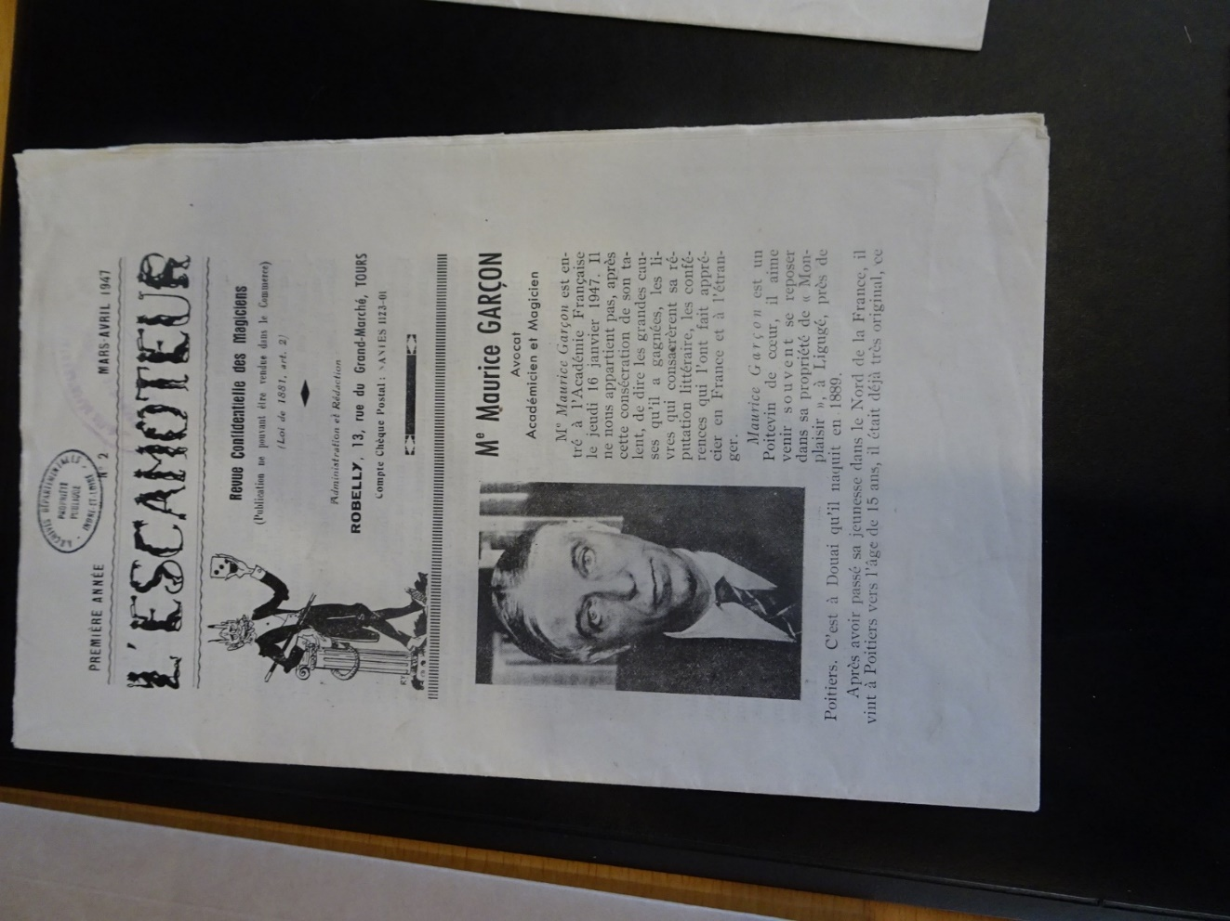
« L’escamoteur » Revue confidentielle des magiciens (324 Perc1)

Les plus petits ouvrages conservés aux Archives (hauteur 10 cm)
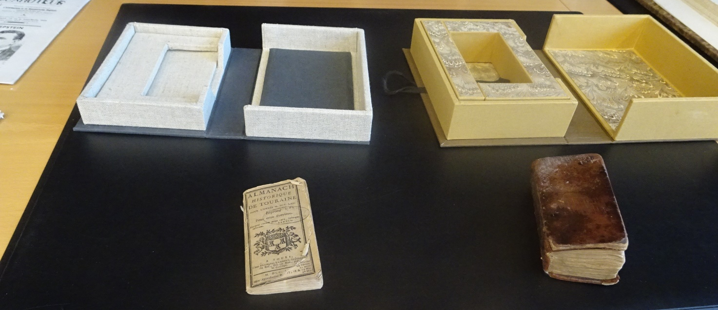
A gauche : l’Almanach historique de Touraine. 1762 (In 16 °71)
A droite : Coutume du duché et baillage de Touraine. 1629 (In 16 °66)

Le plus grand format et le plus lourd ! (65 x 46 x 10 cm et 5 kg)
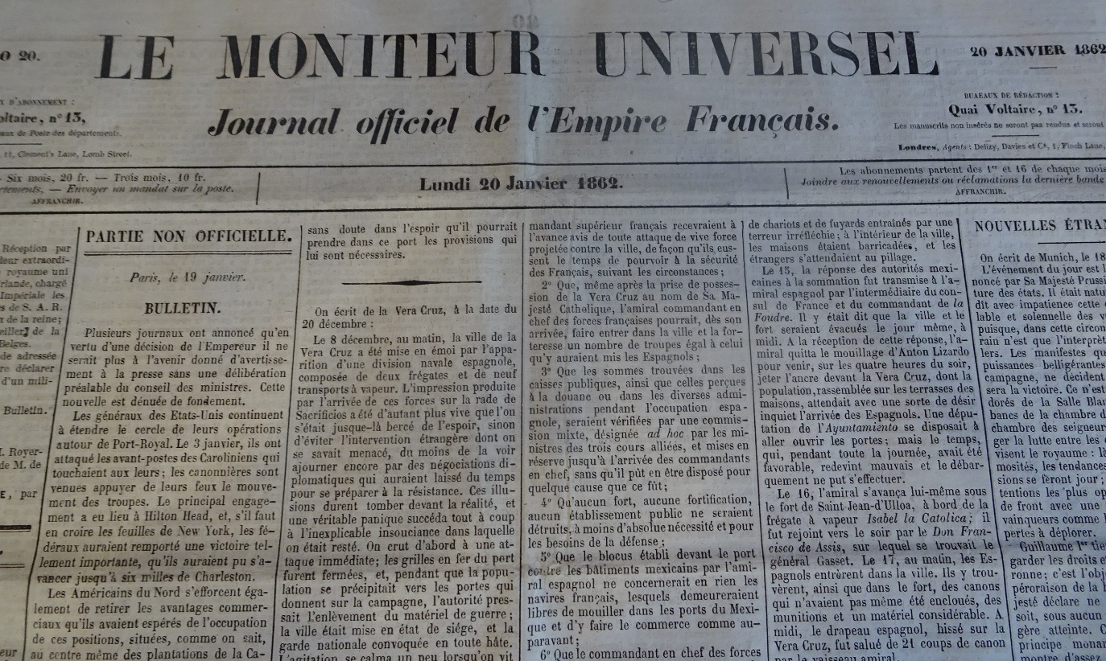
Le Moniteur Universel ouvert à la page du 20 janvier 1862

Belles écritures

Recueil de modèles de calligraphie de Ménager, maître d’écriture à Tours et à Blois au 18e siècle (1J373)

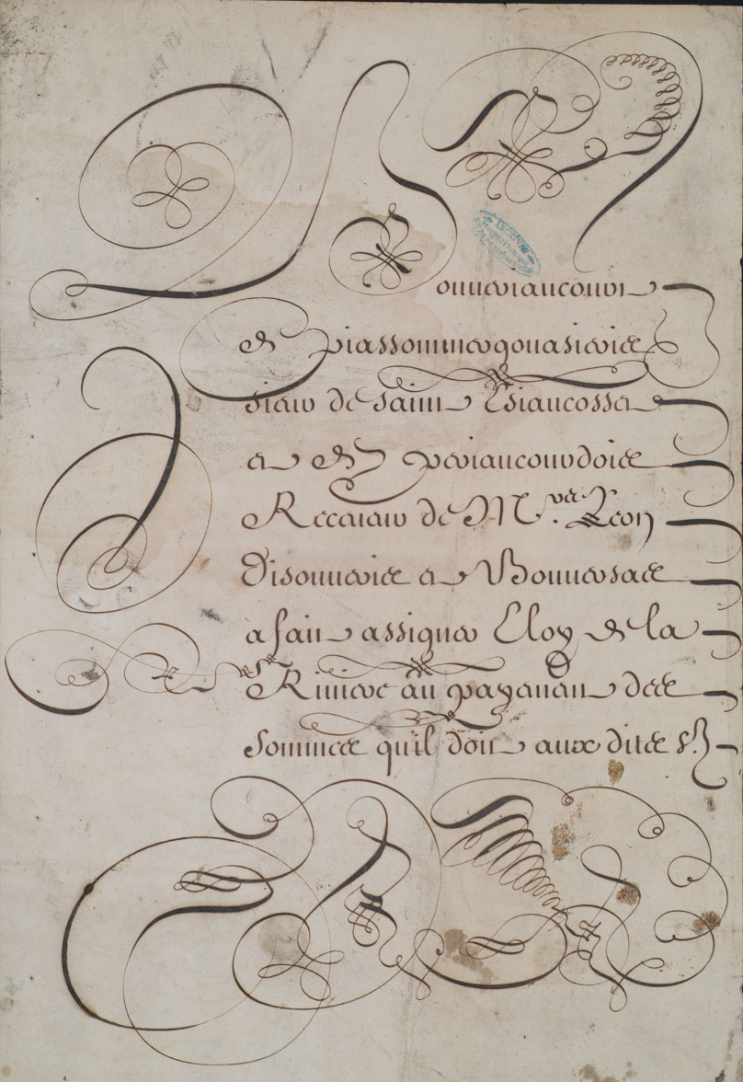
Le texte n’a pas de sens, il s’agit juste d’un exercice d’écriture.

Portrait calligraphié de Jacques Briau. Dessin à la plume (1822) (1J1348)
Jacques Briau, géomètre-arpenteur fut maire de Saint-Martin-le-Beau de 1832 à 1865.

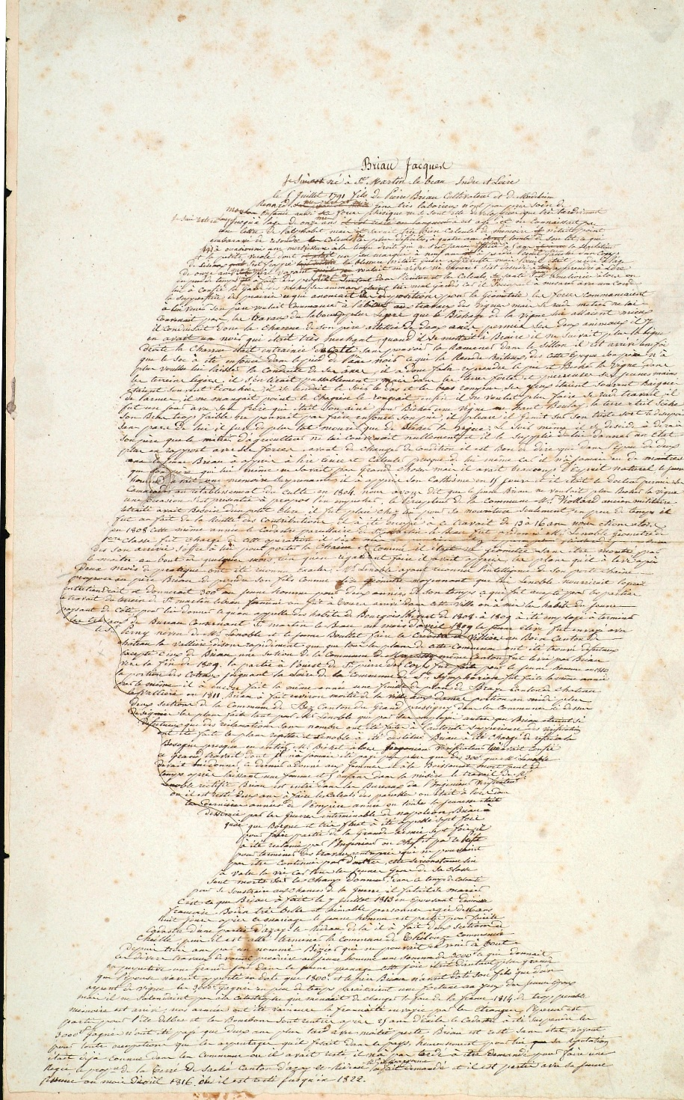

Table alphabétique du registre matricule de la classe 1881 (1R607)

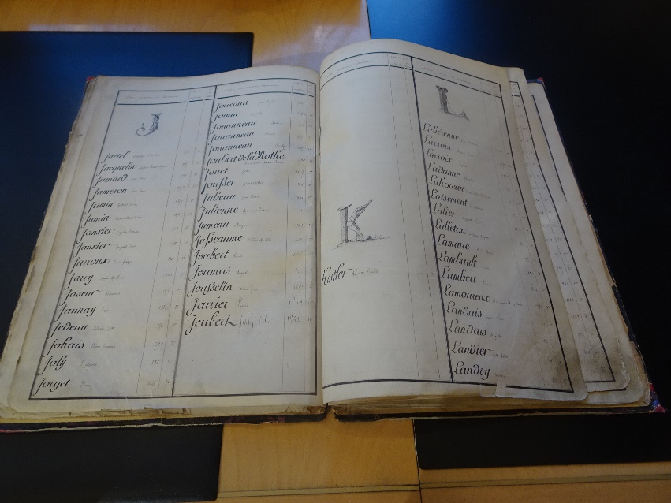
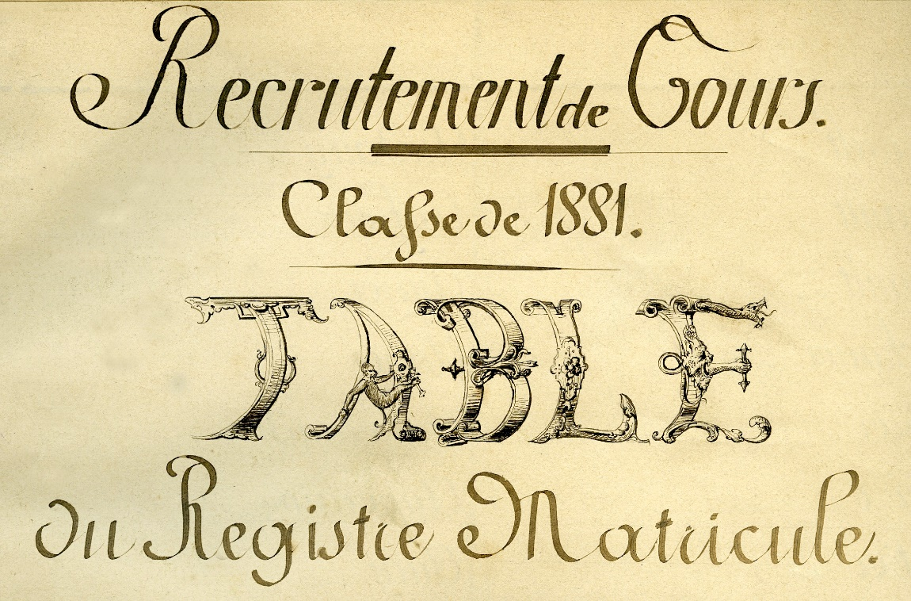
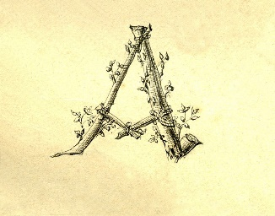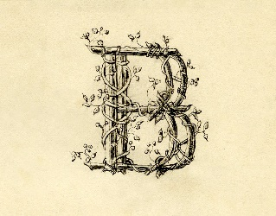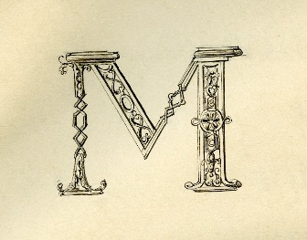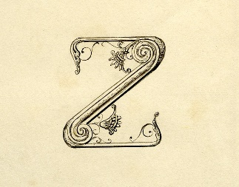

Voir et sentir
Eventail publicitaire à palmettes en bois et en papier. "Quinquina Bourin aux grands vins blancs de la Touraine" (série Fi)

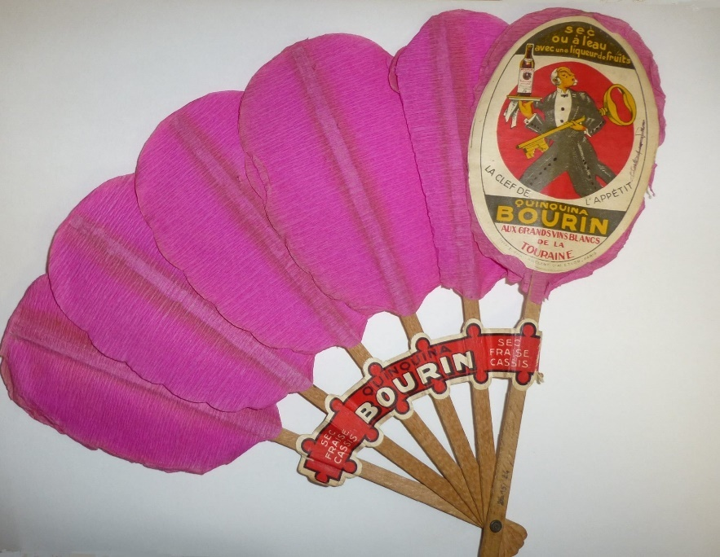

Appareil stéréoscopique pliant et sa boîte en carton [après 1915] (131J36)

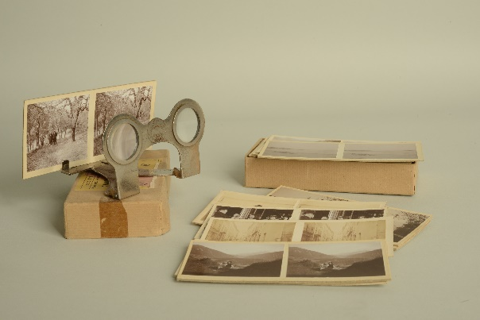

Etiquettes de parfums et flacons de la parfumerie Salancy (170J)
Salancy est une marque de parfums née peu avant la première guerre mondiale à Tours, de l’impulsion d’Henri Salmon et Eliacin Henri Chancy. Salmon + Chancy = Salancy. Les deux hommes ont racheté une entreprise déjà existante, fondée à Romorantin dans le Loir-et-Cher en 1888. Les affaires fonctionnent vite avec une trentaine de personnels avant la guerre. Puis l’entreprise ferme au début du conflit, avant de rouvrir en 1915. Elle connait alors pas mal de difficultés, et recense une quinzaine d’employés en 1918. L’un des deux patrons – Salmon – est mort au combat.
Basée à l’origine Rue du Canal, la fabrique de parfums déménage mais reste à Velpeau, Rue des Abeilles. L’usine fait 2 500m². Parmi les clients : beaucoup de coiffeurs.
Dans les années 20, la femme d’Elicain Henri Chancy prend progressivement la direction de Salancy qui se développe à l’international avant de décliner dans les années 30. Pendant la Seconde Guerre Mondiale les locaux, désaffectés en partie après un déménagement vers Tours Nord, sont utilisés par la radio puis pour une école de garçons. La nouvelle usine est, elle, bombardée en 1944. La marque a néanmoins perduré jusqu’en 1957.

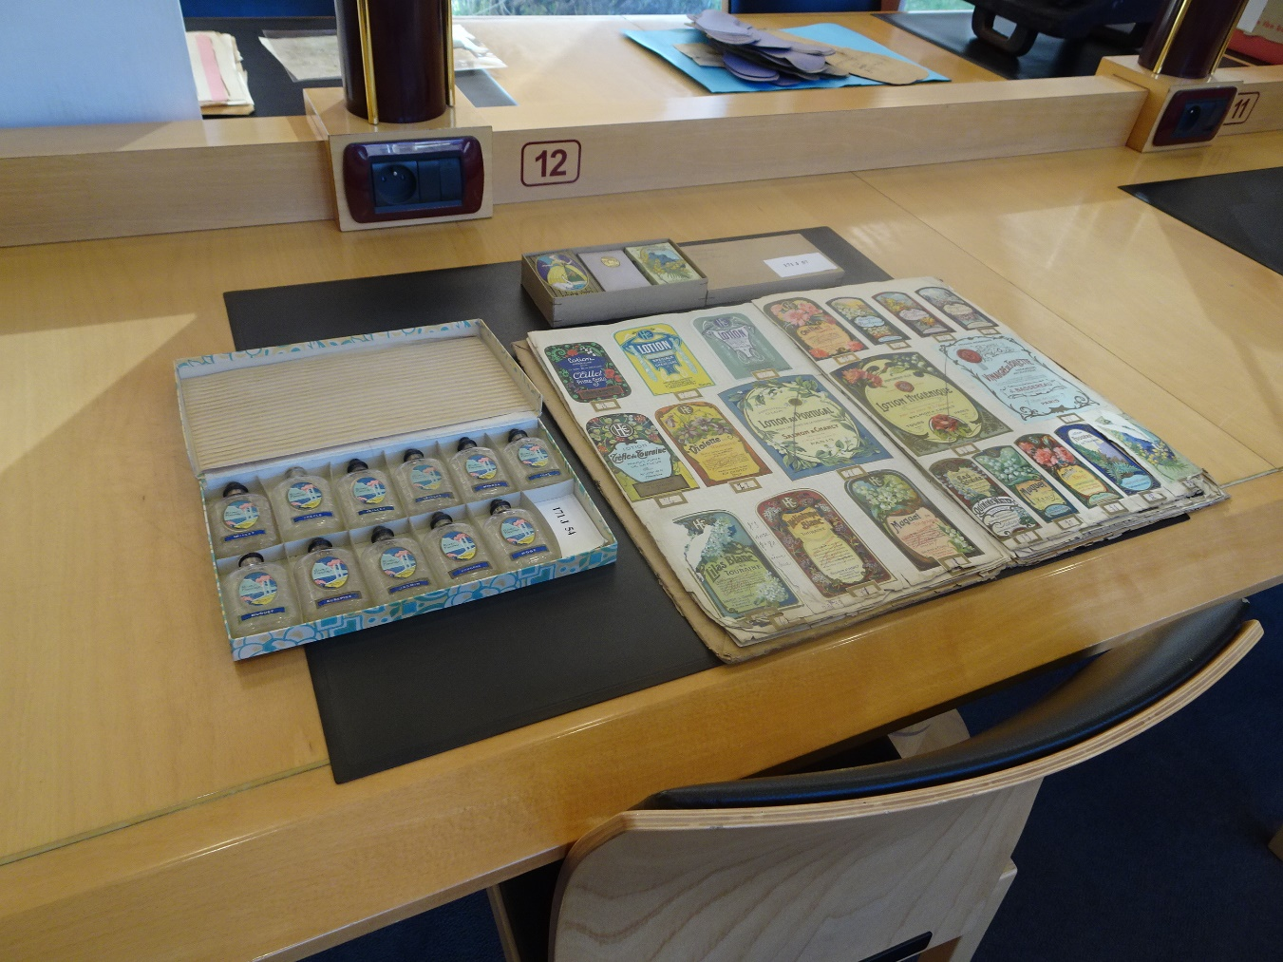

Modèles déposés. Panier à pruneaux de Tours (5U322)

Le Conseil de prud’hommes de Tours a été établi par l’ordonnance royale du 3 juin 1818. Il était chargé des mesures conservatrices de la propriété des dessins, mesure étendue par la suite aux modèles. Afin de pouvoir revendiquer ultérieurement la propriété d’un dessin tout fabricant était tenu d’en déposer un exemplaire auprès du greffe du Conseil qui établissait un procès-verbal de dépôt.

  - Malgré quelques lacunes, ce fonds est très important et très varié. Il est représentatif de l’économie tourangelle pour 19e et le début du 20e siècle. En particulier, les dessins d’étoffes qui reflètent bien l’activité des soieries tourangelles au 19e siècle, tandis que la présence de nombreux instruments agricoles est significative du caractère rural de la région à cette même époque.

Les pruneaux en Touraine ont aussi une origine très ancienne. Rabelais les mentionnait déjà au 16e siècle. Martin Marteau dans « le paradis délicieux de la Touraine... » (1661) mentionne des « prunes sucrées de Sainte-Catherine-de-Fierbois dont on tire grand argent, pareillement des melons sucrins, et pruneaux de Tours, qu’on porte par toute la France, et mesme au païs étrangers, particulièrement à la faveur du fleuve de Loire ».
Ces fruits si appréciés sont très renommés dans le pays et à l’étranger jusqu’aux années 1930, période qui correspond à la fin de leur production en Touraine. En effet, l’industrialisation progressive de la région et les conditions difficiles de recrutement de la main d’œuvre ont mis fin à la culture des pruniers.
Les pruneaux de Tours étaient vendus dans des paniers ronds ou rectangulaires en osier fabriqués en Touraine.
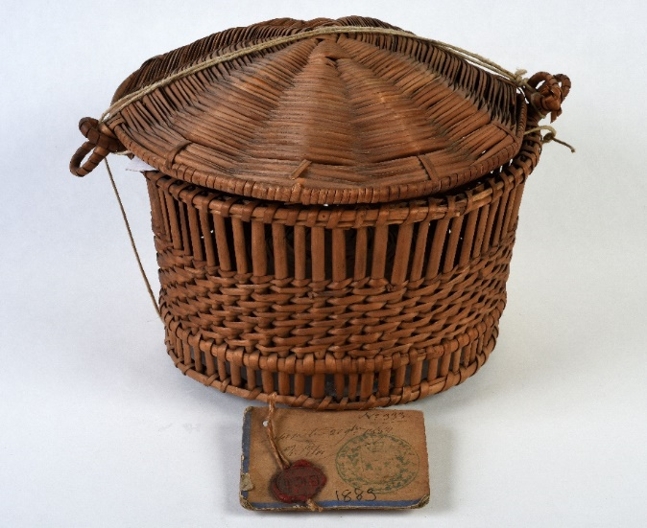

Modèles déposés. Pot à rillettes (5U658)
Rabelais et Balzac sont les premiers écrivains à avoir fait l'éloge de cette spécialité dans leurs ouvrages. Apparues dans les milieux ruraux tourangeaux du Moyen-Age, les rillettes de Tours étaient principalement utilisées comme moyen de conservation de la viande. C'est au début du 19e siècle que les artisans charcutiers reprennent la recette, l'adaptant à leur savoir-faire et la transmettant de génération en génération.
Une méthode traditionnelle de fabrication néanmoins copiée et objet de contrefaçon que l’on observe au nombre important de marques de fabrique déposées au conseil des prud’homme de Tours à la fin du 19e siècle dans le but de garantir à leurs auteurs des droits exclusifs de propriété durant une durée déterminée.

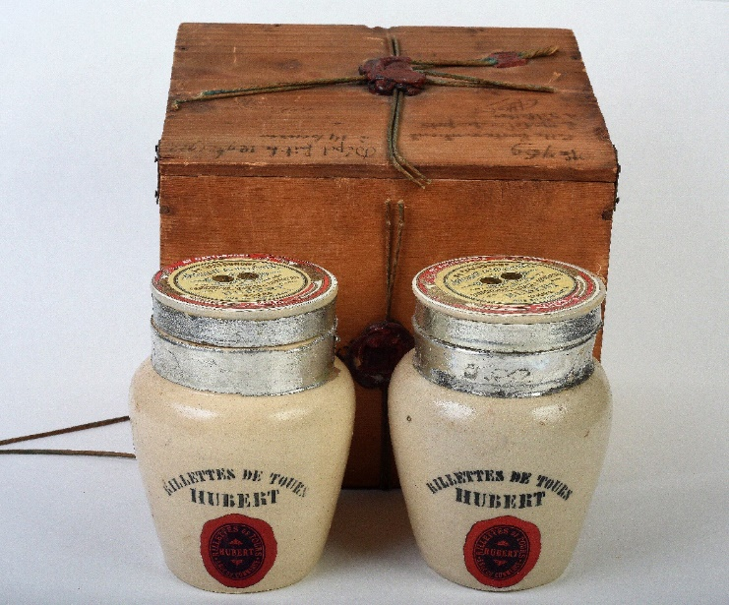

Modèles déposés par la société Némery et Calmejane pour des motifs figurant dans des boules à neige, 1978 et stylos souvenirs, modèles déposés par la société Némery et Calmejane, 1979 (1195W44)
Robert le Picard (Établissements LP) « fabricant de figurines en matières plastiques pour jouets et souvenirs » originaire de Paris, s’installe à Vouvray dans les années 1950. Il dépose plusieurs modèles de boules à neige, caractérisées par la forme du pied dit « tour Eiffel » et par la mise au point d’une valve en caoutchouc. Dans les années 1960, une autre entreprise parisienne, créée en 1934, s’installe à Tours : Némery et Calmejane. Elle propose tout type d’articles de souvenirs, de l’assiette à la poupée en passant par le dé, l’écusson ou le magnet… Importés ou fabriqués sur la place, les souvenirs sont personnalisés dans les ateliers tourangeaux de la société.

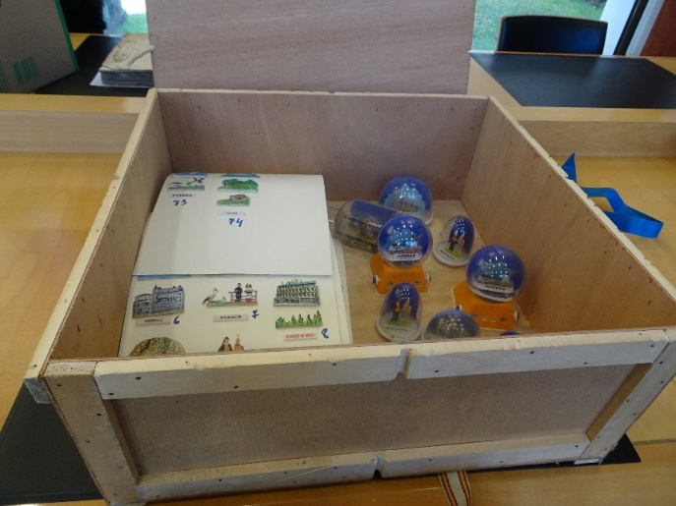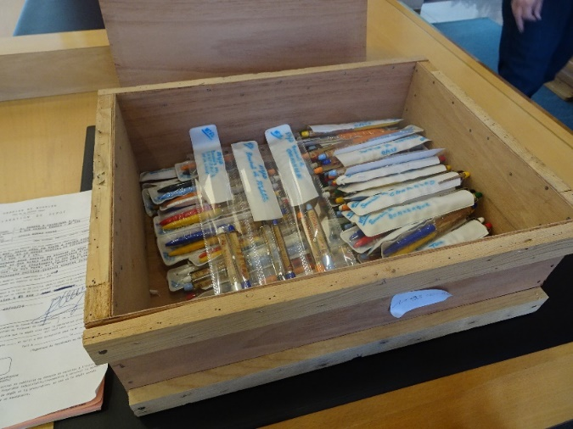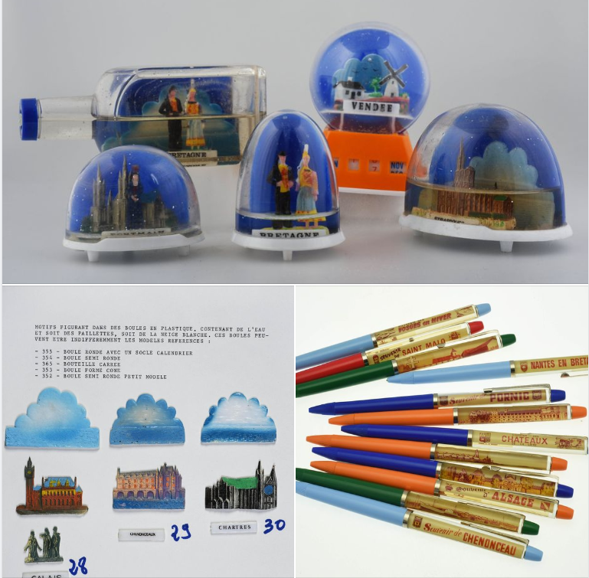

Des objets incongrus

Sociétés et particuliers – Contrôle, recensement : autorisations, listes des pigeons voyageurs avec leur matricule, spécimens de bagues (122W1)

Ces pattes baguées de pigeons proviennent d’un versement de la préfecture d’Indre-et-Loire/bureau de l'administration générale et de la police (1940-1944). Les bagues appartiennent à des pigeons d'un colombier d'Auzouer pendant la seconde guerre mondiale. Elles sont restées sur les pattes coupées des pigeons morts. Tous les pigeons portent un matricule comme on le voit sur un tableau et leur sort est précisément suivi et décrit par les déclarations faites par les colombophiles : par ex, "disparu", "mangé par les rats", "morts" (bague jointe) ...Ici, un propriétaire peut-être un peu plus "zélé" a cru bien faire en envoyant non seulement les bagues mais aussi les pattes...

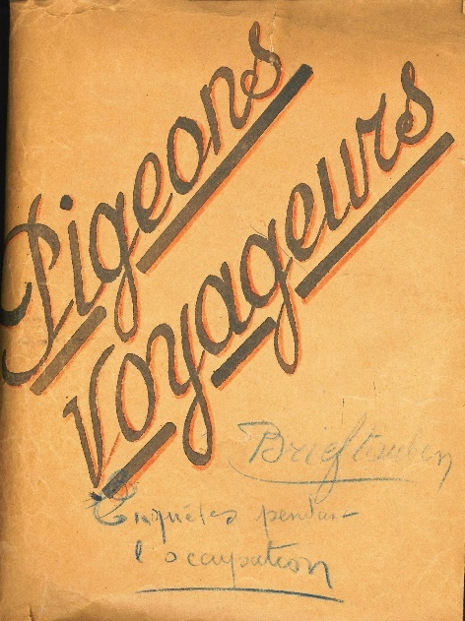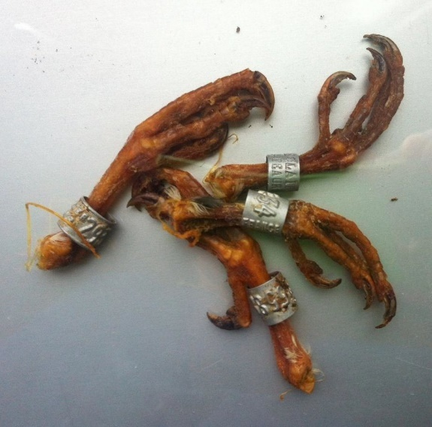

Minute notariale (1908) de l’étude de maître Georges Florent Charles MOURRUAU, notaire à Tours (1899-1913) (3E70/38)

Le bâtiment dans lequel se trouvait cette étude a été touché par les bombardements de juin 1940. Les minutes, presque entièrement détruites, ont fait l'objet d'une reconstitution partielle par l'étude pour la période 1899-1944 (plus un acte de 1891). Le fonds de cet office a été versé aux Archives départementales le 24 avril 2019 par l'étude Herbinière de Tours.

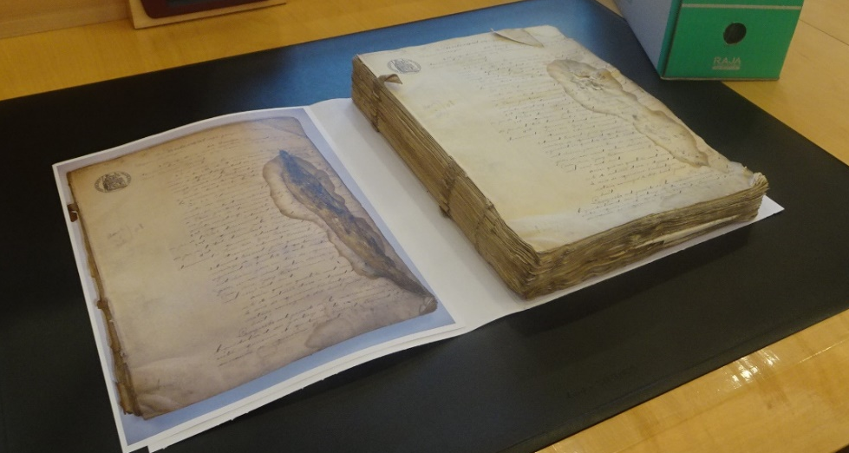

Cuir et céramique

Tannerie renaudine - Société générale des tanneries françaises. Patrons de semelles découpées (48J227)
Le département d’Indre-et-Loire, malgré son caractère rural très marqué, n’est pas resté en marge du développement artisanal et industriel, activités parmi lesquelles figure en bonne place la tannerie, notamment à Château-Renault. Plusieurs fonds de ces anciennes entreprises du cuir ont été acquis par les Archives départementales d’Indre-et-Loire.
Le 19e siècle correspond à une véritable révolution du monde de la tannerie à Château-Renault et transforme la ville en véritable "cité du cuir". Les causes de ce changement sont à rechercher, tout d'abord, dans les besoins en cuirs de l'armée lors des guerres de la période révolutionnaire et de l'Empire. Les tanneurs vont alors développer leur capacité de production, augmenter le nombre de leurs ouvriers et s'orienter vers la fabrication du cuir à semelles, le gros cuir jusqu'alors négligé.
A Château-Renault, 8 tanneries ferment entre 1927 et 1960 dont l'importante et très ancienne entreprise Enault qui licencie de ce fait, en 1954, 240 personnes. Il ne reste plus en 1984 qu'une seule tannerie, celle de la maison Hervé fondée en 1900 au moulin de Launay et qui, malgré la diversification de sa production dans le cuir de couleur et la maroquinerie, devra cesser son activité en 1985.
Ces patrons ont été produits par l’atelier de découpe de semelles de la Société générale des tanneries françaises.

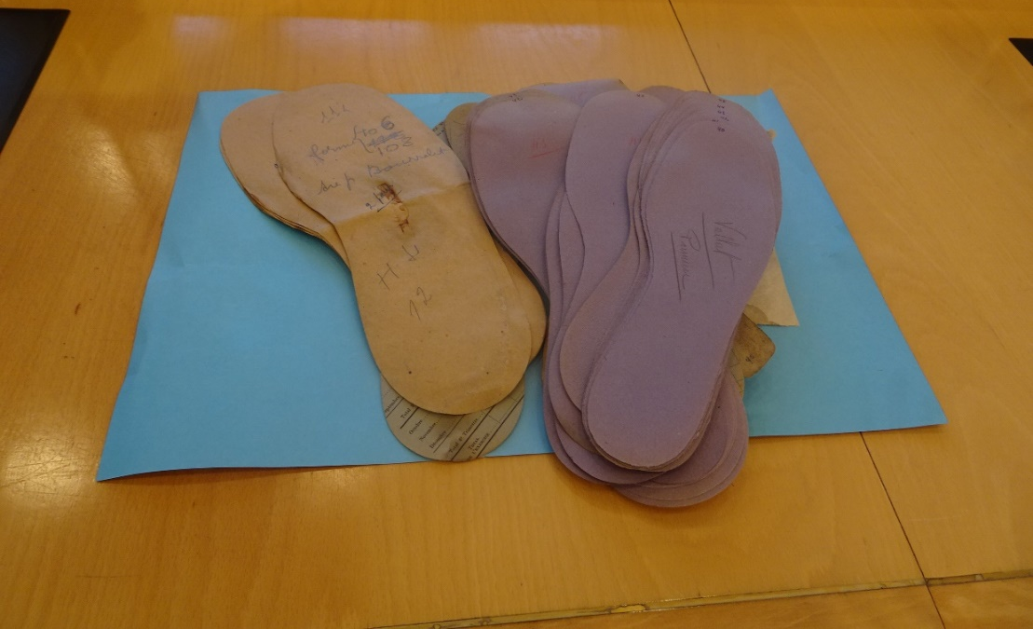

Tampon bois et caoutchouc portant inscription « Tannerie fondée en 1815. J. Hervé. Château-Renault (s.d.) (101J23)
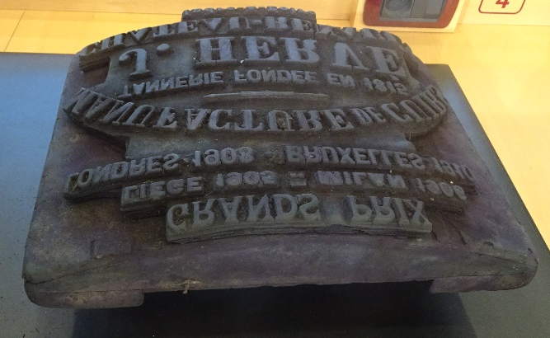

Modèle déposé : Plat en céramique. Dépôt fait par Léon Brard, artiste peintre émailleur, Henri Destréguil, fabricant de faïence, et Edmond Maurier, ancien manufacturier, à Tours, le 20 juillet 1889 (5U316)

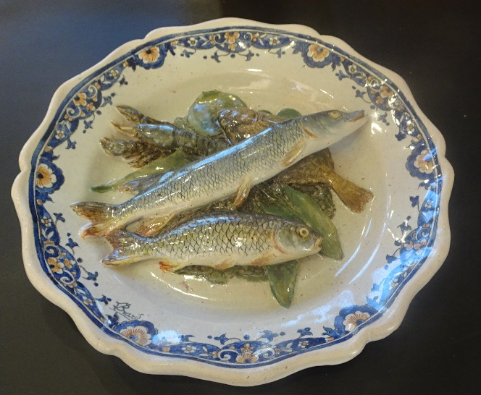

Sciences naturelles

Herbier, 268 planches réunies en 2 volumes in folio. Reliure de toile enduite rouge.
Étiquette au dos du plat : "École de Garçons / de / Rochecorbon / Instituteur : J. Javary ", dernier quart du 19e s. (T1934)

Chaque feuille/planche, protégée par un papier buvard, comporte la plante minutieusement fixée, une étiquette manuscrite précisant le lieu de collecte, le nom savant en latin, le nom vulgaire en français et entre 6 et 8 lignes de remarques et rappels. Les planches sont réunies par espèce, genre et famille.
Les plantes qui les composent ont été prélevées dans la région de Rochecorbon, près de Tours, dans les années 1886-1888. Cette belle collection de plantes ligériennes a été constituée par Jules Justin Javary, instituteur des garçons à Rochecorbon en 1875 : il a appris à ses élèves à connaître la nature, à respecter la diversité et a constitué un herbier – en deux tomes – de plantes locales, récoltées principalement en juin et juillet sur la commune, dont deux espèces d'orchidées assez rares.

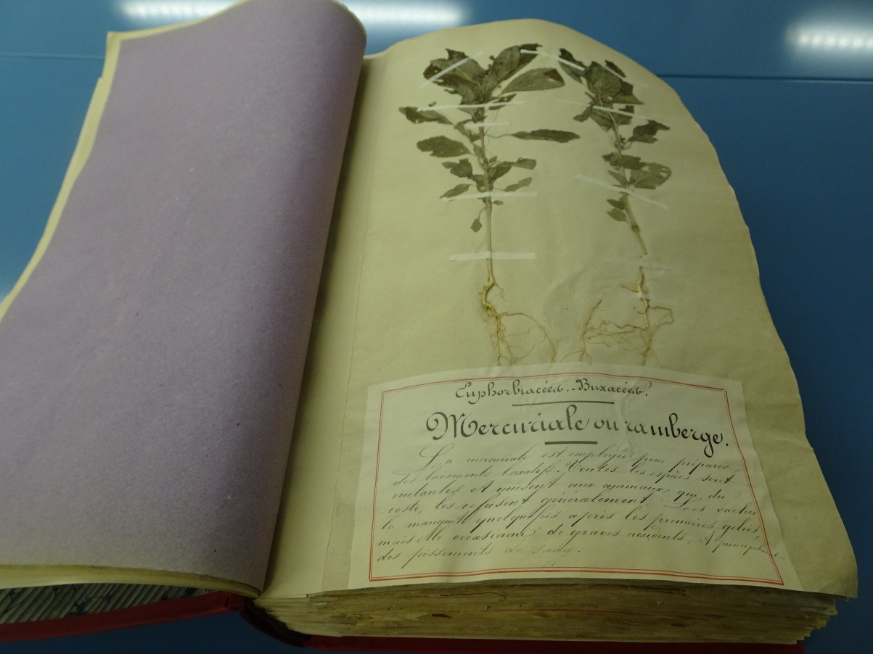

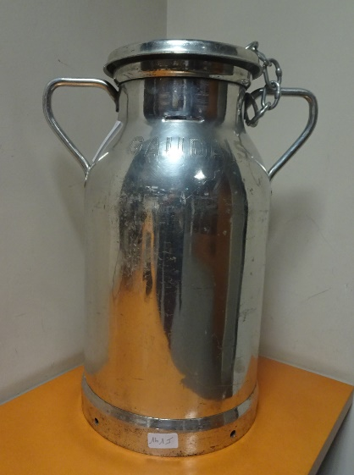

Un bidon de lait (laiteries Bachella) (141 J)
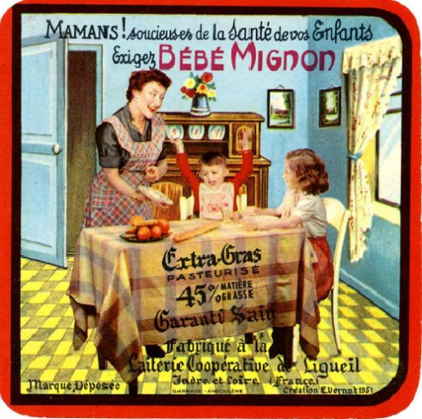

Etiquette de fromage de laiteries tourangelles (42 Fi)

La ferme de la Donneterie à Neuillé-Pont-Pierre. Aquarelle de Victor Rose (29 Fi)
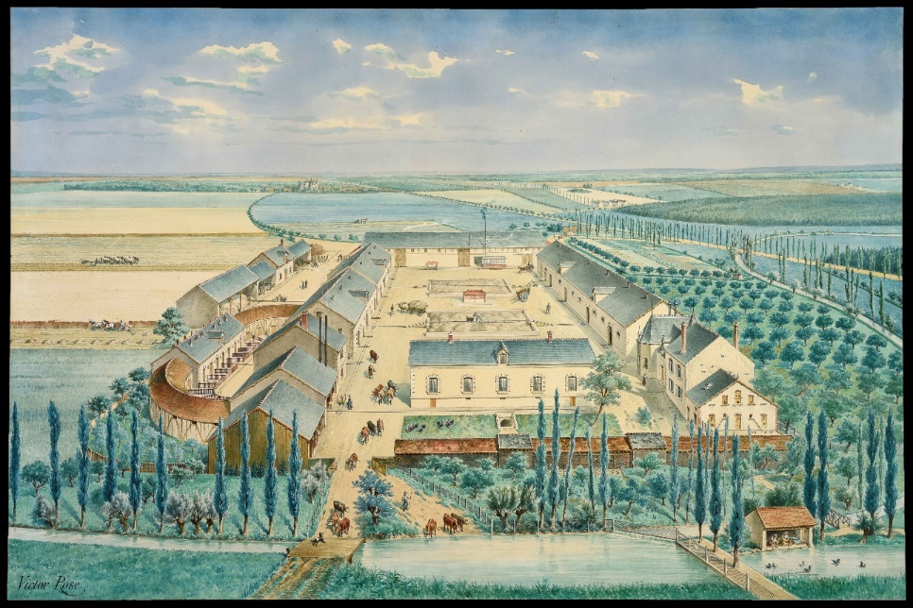

Quelques plans insolites

La maison du meunier à Vouvray (II-1-2)

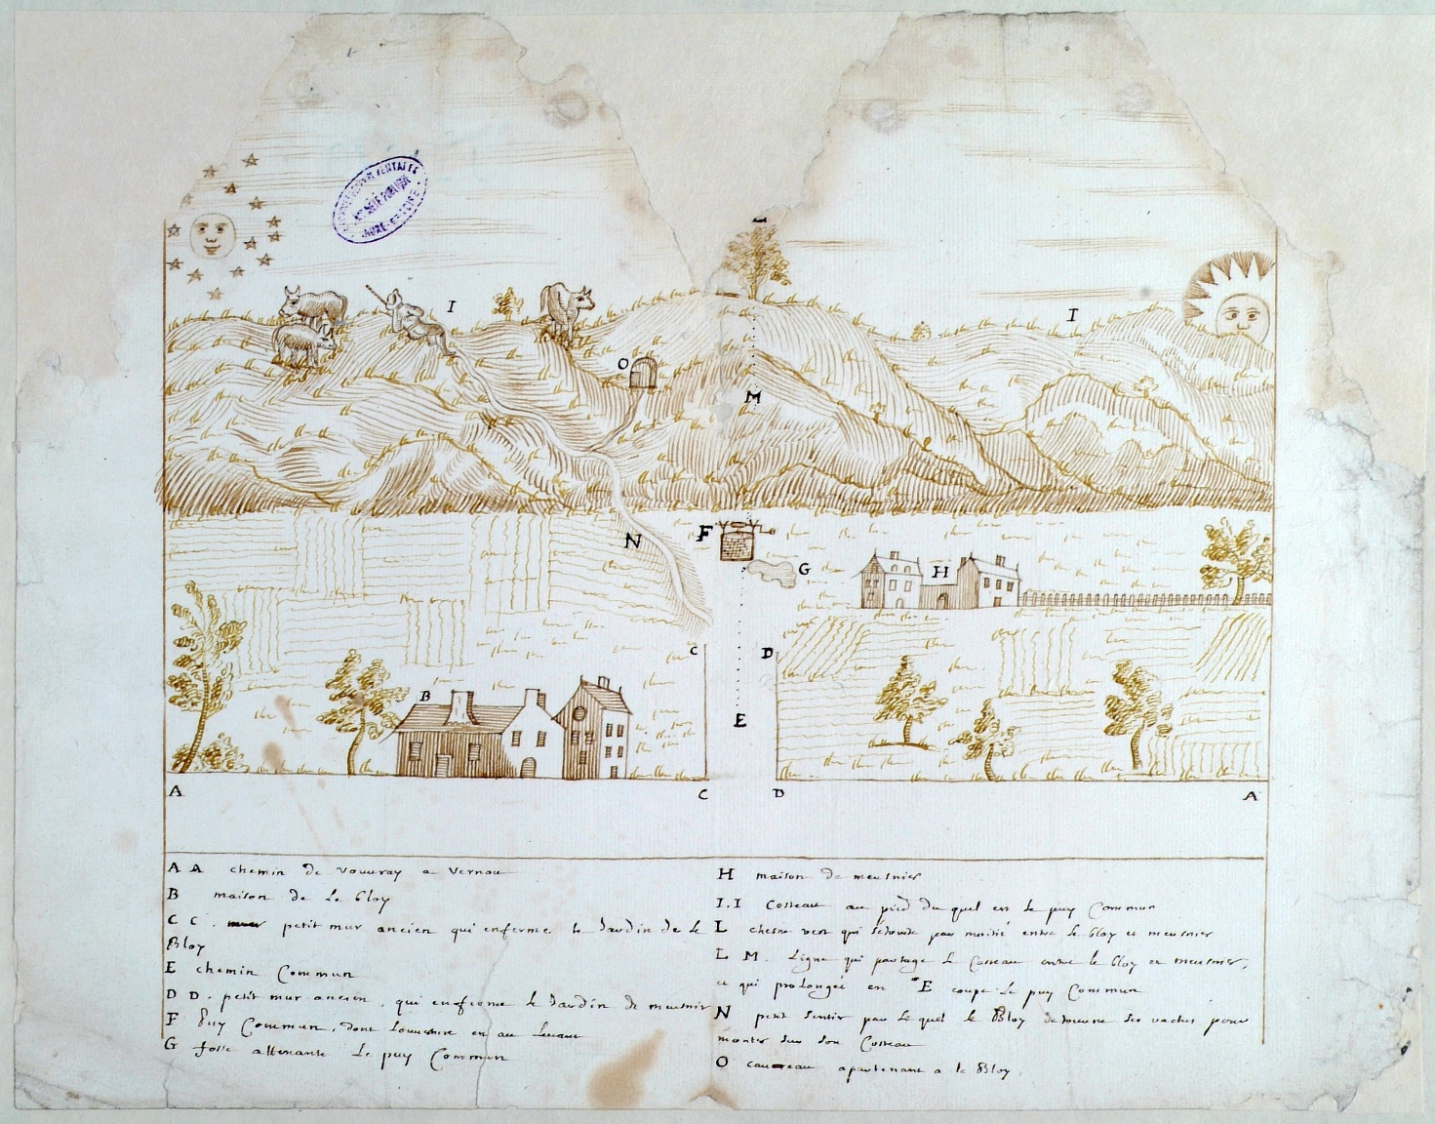

Projet pour une prison (4N 105 PL)

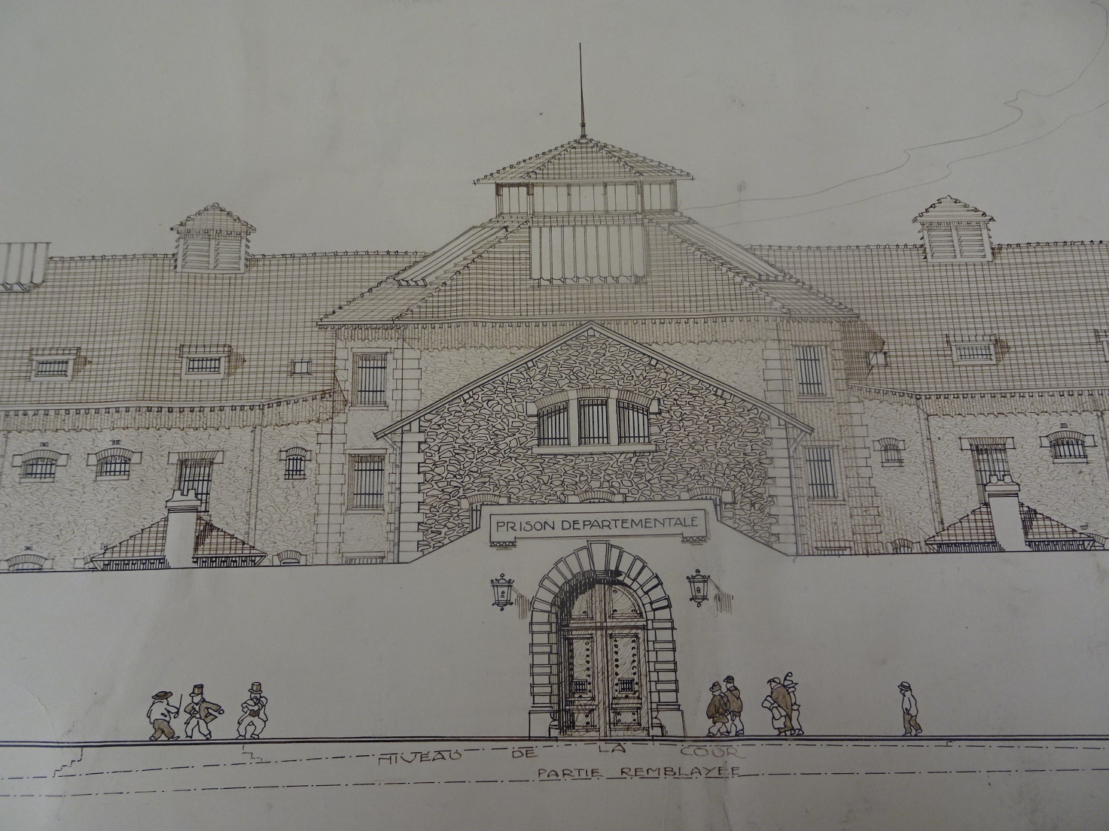

Que fait ce petit personnage autour du réverbère ?

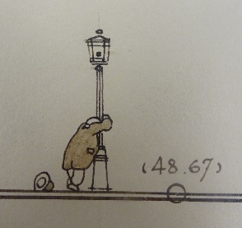

Plan de Loches (4N 165) « Combattre une humidité malfaisante »
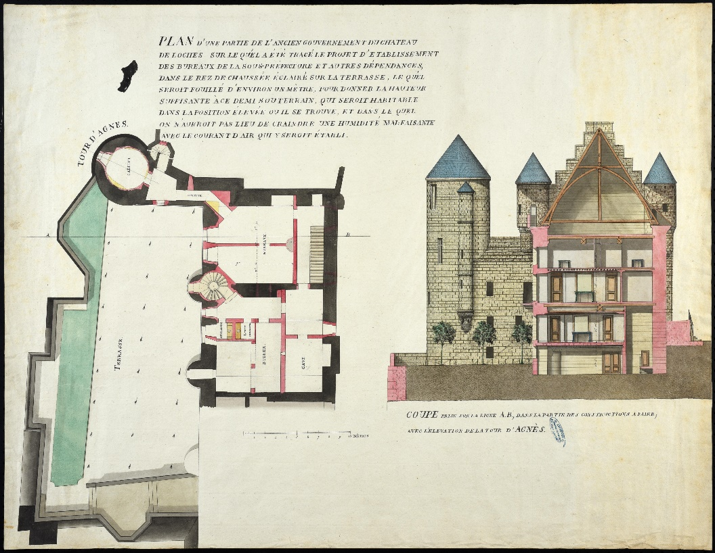

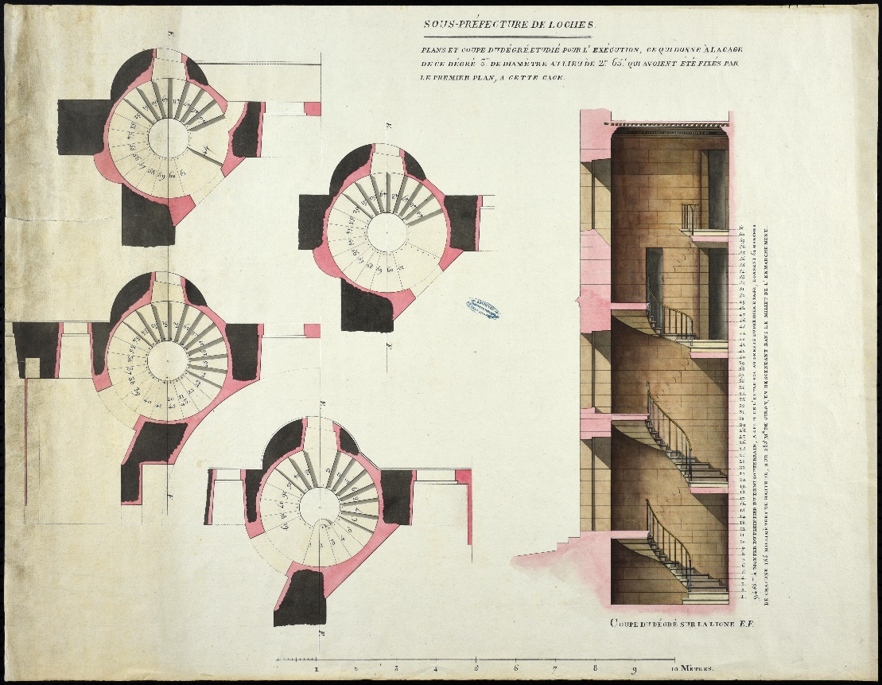

Conflits, Justice et procès
Sentence arbitrale rendu par Hugues, archevêque de Tours, portant que les religieux de Marmoutier pourront conduire leurs moulins dans la Loire en deça et au-delà des îles et écluses des chanoines de Saint-Maurice, mais sans les attacher aux rivages qui appartiennent à ces derniers, 1138 (H202)
Ce document a la particularité d’être un chirographe (ou charte-partie). C’est un acte établi en 2 ou plusieurs exemplaires d’une teneur identique, sur une même feuille de parchemin. Chauqe exemplaire était séparé par un texte, écrit en majuscules appelé devise chirographique, ici les mots « chirographum inter sanctum Mauricum et majorem monasterium (chirographe entre Saint-Maurice (les chanoines de la cathédrale) et l’abbaye de Marmoutier. Chacun des éléments était ensuite séparé en coupant le parchemin tout au long de la devise chirographique. Lors d’une modification du contrat, on rapprochait les deux parties du parchemin pour servir de preuve.

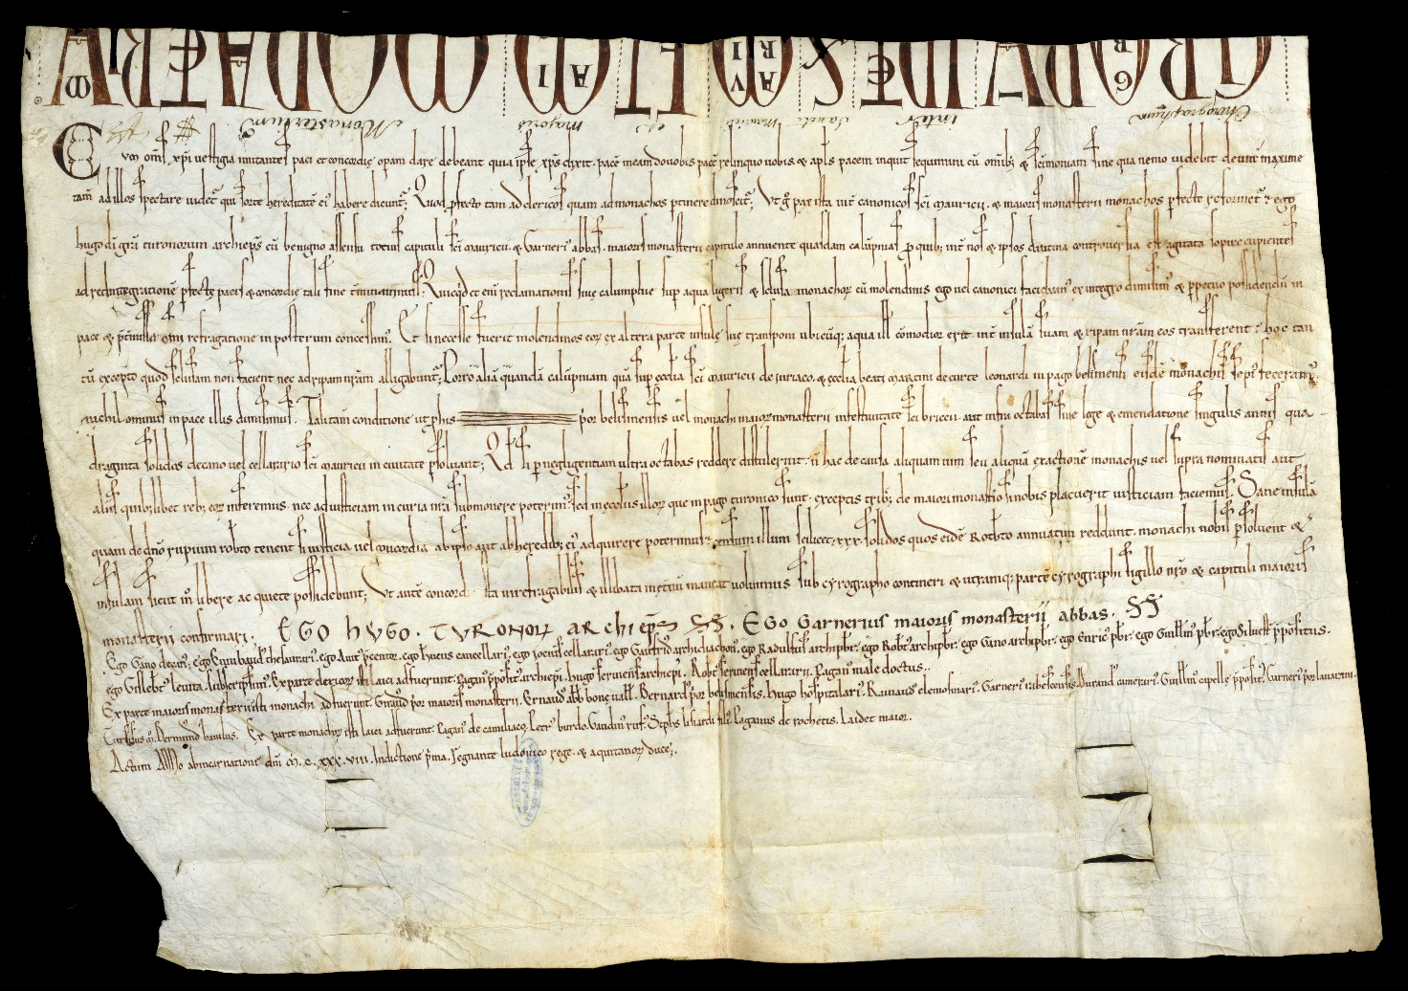

Petit sac à procès portant trace de 10 cachets de cire rouge avec 8 pièces de productions d'une procédure criminelle à la requête de M. de Maussion, seigneur de Candé, mai 1776 (2 B 276).
« L'affaire est dans le sac », « vider son sac » ...sont des d'expressions qui trouvent leur origine sous l'Ancien Régime lorsque les pièces de procédures judiciaires étaient une fois l'affaire close, remisées dans un sac à procès pour être archivées. L'affaire était dans le sac quand il n'y avait plus besoin de la ressortir ! Alors que l'avocat plaidait en "vidant son sac".
Ce mode de rangement des papiers était d'autant plus courant que la culture du chanvre était très répandue dans les campagnes.

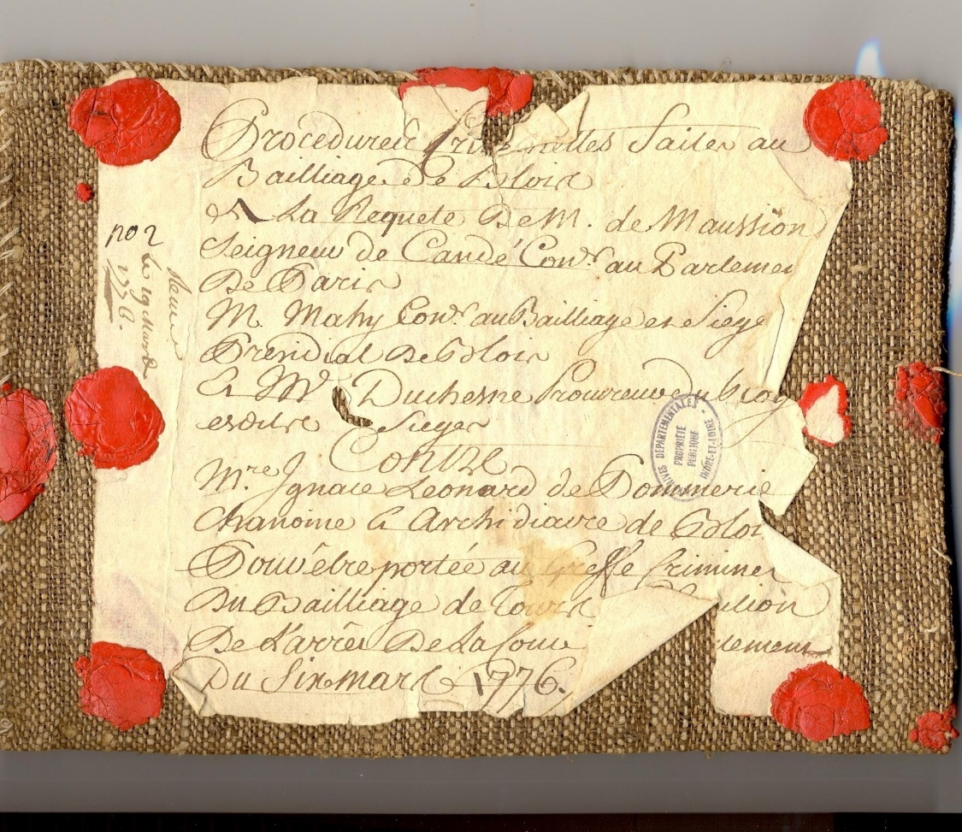

Dépôt au greffe de la police de l’empreinte des cartes dont se sert le receveur des droits établis sur les cartes et cuivres de Tours (1 affiche) (2B247)
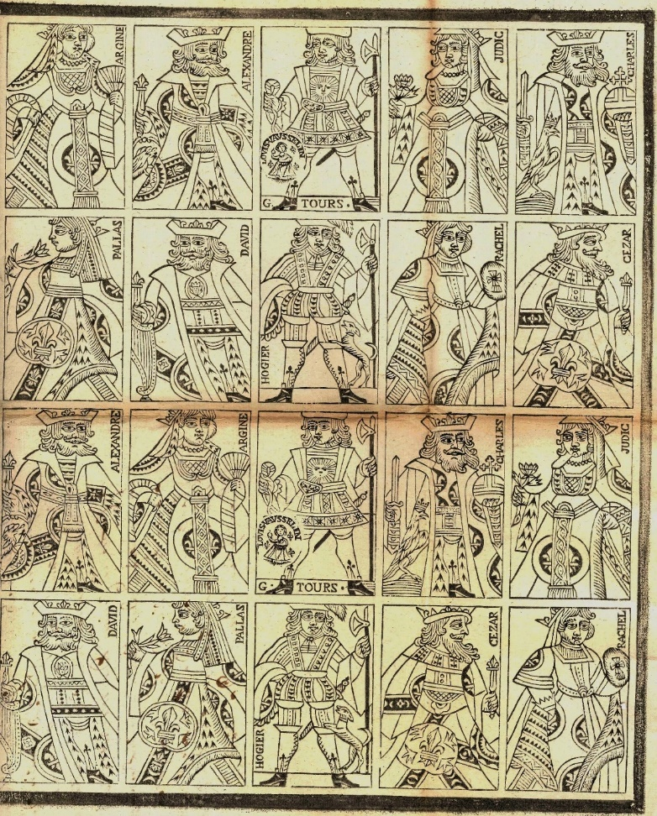

Collection de cartes à jouer. Ces cartes à jouer du 18e s. proviennent des fonds de justice, des archives notariales, ... Outre leur intérêt esthétique, ces cartes sont parfois intéressantes pour les annotations qu'elles comportent à leur verso. Elles servaient souvent de "pense-bête", à l'image de nos post-it modernes ou de marque page (voir les découpes de certaines cartes sur cette photo). Elles représentent un bon témoignage d'un aspect de la vie à cette époque : l'intérêt pour les jeux, notamment des cartes (12FI)

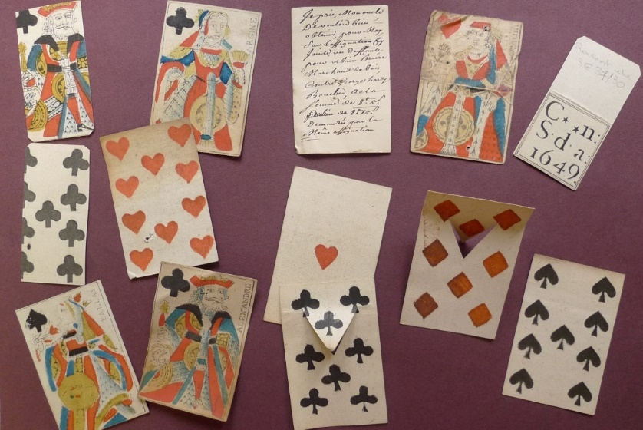

Pièces à conviction de l’affaire Houssard à Luynes (2U865)
Ces balles ont été trouvées dans la chambre et dans la tête de la victime. D’autres balles ont été mises à titre de comparaison (1912)

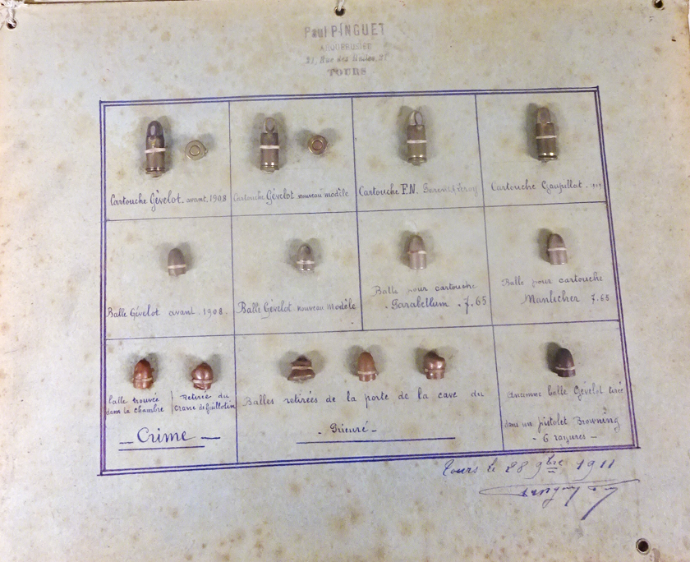

Pièce extraite du procès des frères Blanc : exemple de messages codés dans l'affaire du piratage du télégraphe entre 1834 et 1836 (2U235)
https://archives.touraine.fr/page/un-des-premiers-cas-de-hacking-juge-a-tours-en-1837-l-affaire-du-piratage-des-telegraphes
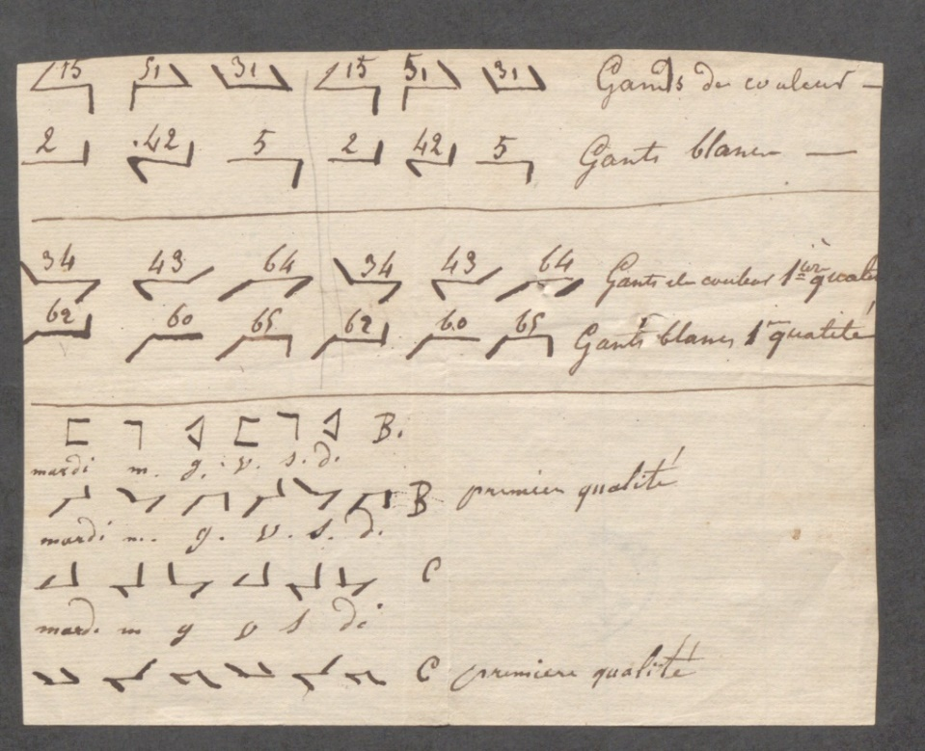

Plan et dessin de la reconstitution du meurtre du curé de saint-Patrice et de sa servante (1899). Dossier de cour d’assises (2U760)
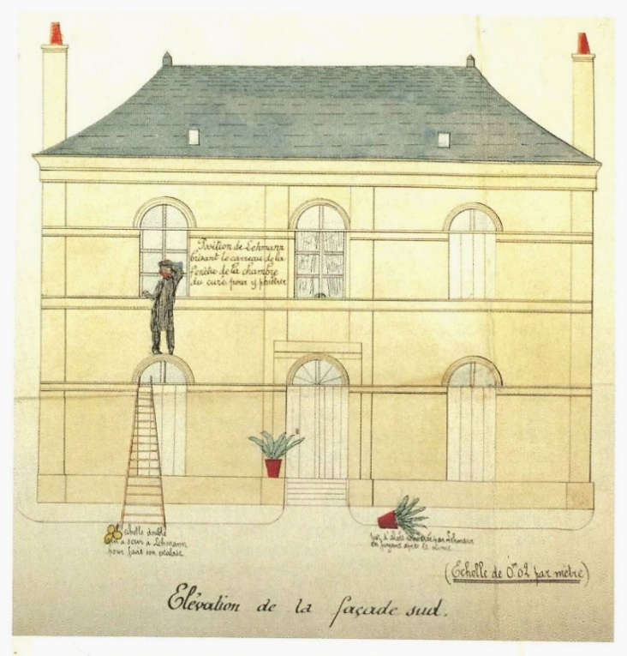
Le 8 octobre 1898 à Saint-Patrice, l'abbé Joseph Victor Fleurat et sa servante sont retrouvés assassinés au presbytère.

L'objet qui a servi au crime ? => Un parapluie !

Des indices =>
- L'échelle qui a permis l'escalade !
- Une pièce en argent volée et revendue.

Le mobile du crime => un vol par effraction d'argent et d'objets mobiliers.

Des suspects ? =>Oui plusieurs !

L'assassin était-il seul ? => Non, il avait un complice...

Le coupable et sa complice ont été condamnés par la cour d'assises de Tours le 26 mars 1899.

